ĐỀ THI THỬ MINH HỌA 40  (Đề thi có 04 trang) | KỲ THI TỐT NGHIỆP TRUNG HỌC PHỔ THÔNG NĂM 2021  Bài thi: KHOA HỌC XÃ HỘI  Môn thi thành phần: ĐỊA LÍ  Thời gian làm bài: 50 phút không kể thời gian phát đề
Họ, tên thí sinh: …………………………………………………
Số báo danh: …………………………………………………….
Câu 41: Đồng bằng sông Cửu Long ngập lụt chủ yếu do
A. diện mưa bão rộng. B. mưa lớn, triều cường.
C. mưa lớn, lũ nguồn. D. mưa lớn, triều cường.
Câu 42: Biện pháp bảo vệ đa dạng sinh học ở nước ta là
A. đẩy mạnh trồng rừng. B. xây hồ thủy điện.
C. quy hoạch dân cư. D. quy định việc khai thác.
Câu 43: Ngành công nghiệp chế biến lương thực, thực phẩm nước ta hiện nay
A. phân bố chủ yếu ở vùng ven biển. B. chỉ phân bố ở vùng trung du.
C. phân bố rộng rãi khắp cả nước. D. tập trung chủ yếu ở đô thị lớn.
Câu 44: Cơ sở nhiên liệu cho các nhà máy nhiệt điện ở miền Bắc chủ yếu là
A. than đá. B. dầu mỏ. C. khí tự nhiên. D. dầu nhập nội.
Câu 45: Vấn đề bách nhất hiện nay để bảo vệ rừng tự nhiên ở Tây Nguyên là
A. ngăn chặn phá rừng. B. giao đất, giao rừng. C. phát triển thủy điện. D. đẩy mạnh chế biến gỗ.
Câu 46: Căn cứ vào Atlat Địa lí Việt Nam trang 4 - 5, cho biết tỉnh nào trong các tỉnh sau đây có diện tích nhỏ nhất?
A. Hải Phòng. B. Hải Dương. C. Hưng Yên. D. Hà Giang.
Câu 47: Căn cứ vào Atlat Địa lí Việt Nam trang 9, cho biết trạm khí tượng sau đây có lượng mưa lớn nhất vào tháng XIII?
A. Thanh Hóa. B. Hà Nội. C. Sa Pa. D. Quảng Nam.
Câu 48: Căn cứ vào Atlat Địa lí Việt Nam trang 10, cho biết hồ nào sau đây thuộc lưu vực hệ thống sông Thái Bình?
A. Hồ Cấm Sơn. B. Hồ Thác Bà. C. Hồ Kẻ Gỗ. D. Hồ Hòa Bình.
Câu 49: Căn cứ vào Atlat Địa lí Việt Nam trang 14, cho biết núi nào sau đây nằm trên cao nguyên Mơ Nông?
A. Núi Nam Debri. B. Núi Lang Bian. C. Núi Chứa Chan. D. Núi Ngọc Kring.
Câu 50: Căn cứ vào Atlat Địa lí Việt Nam trang 15, cho biết tỉnh nào có mật độ dân số cao nhất trong các tỉnh sau đây?
A. Bắc Ninh. B. Thanh Hóa. C. Hà Tĩnh. D. Bình Thuận.
Câu 51: Căn cứ vào Atlat Địa lí Việt Nam trang 17, cho biết tỉnh nào sau đây có GDP
thu nhập bình quân đầu người cao nhất?
A. Thái Nguyên. B. Lai Châu. C. Nghệ An. D. Quảng Ninh.
Câu 52: Căn cứ vào Atlat Địa lí Việt Nam trang 19, cho biết tỉnh nào trong các tỉnh sau đây có sản lượng lúa lớn nhất?
A. Nghệ An. B. Phú Yên. C. Kiên Giang. D. Sóc Trăng.
Câu 53: Căn cứ vào Atlat Địa lí Việt Nam trang 21, cho biết ngành công nghiệp nào sau đây có ở trung tâm công nghiệp Hà Tiên?
A. Đóng Tàu. B. Điện tử. C. Cơ khí. D. Dệt may.
Câu 54: Căn cứ vào Atlat Địa lí Việt Nam trang 22. cho biết trung tâm nào có quy mô nhỏ nhất trong các trung tâm công nghiệp chế biến lương thực, thực phẩm sau đây?
A. Hải Phòng. B. Biên Hòa. C. Cà Mau. D. Bảo Lộc.
Câu 55: Căn cứ vào Atlat Địa lí Việt Nam trang 23, cho biết cảng nào sau đây là cảng biển?
A. Cảng Việt Trì. B. Cảng Sơn Tây. C. Cảng Cần Thơ. D. Cảng Quy Nhơn.
Câu 56: Căn cứ vào Atlat Địa lí Việt Nam trang 25, cho biết tài nguyên du lịch nào sau đây là di tích lịch sử cách mạng, văn hóa, kiến trúc nghệ thuật?
A. Hoàng Liên. B. Yên Tử. C. Điện Biên. D. Ba Na.
Câu 57: Căn cứ vào Atlat Địa lí Việt Nam trang 26, cho biết tỉnh nào sau đây vừa giáp với Đồng bằng sông Hồng và giáp với Bắc Trung Bộ?
A. Phú Thọ. B. Bắc Giang. C. Hòa Bình. D. Thái Nguyên.
Câu 58: Căn cứ vào Atlat Địa lí Việt Nam trang 27, cho biết điểm khai thác đá quý Quỳ Châu thuộc tỉnh nào sau đây?
A. Quảng Trị. B. Thanh Hóa. C. Nghệ An. D. Quảng Bình.
Câu 59: Căn cứ vào Atlat Địa lí Việt Nam trang 28, cho biết hồ Đơn Dương thuộc tỉnh nào sau đây?
A. Bình Định. B. Đắk Lắk. C. Lâm Đồng. D. Quảng Ngãi.
Câu 60: Căn cứ vào Atlat Địa lí Việt Nam trang 29, cho biết khu kinh tế ven biển Định An thuộc tỉnh nào sau đây?
A. Kiên Giang. B. Cần Thơ. C. Trà Vinh. D. Cà Mau.
Câu 61: Cho bảng số liệu:
DIỆN TÍCH VÀ DÂN SỐ CỦA MỘT SỐ QUỐC GIA NĂM 2019
Quốc gia | In-đô-nê-xi-a | Cam-pu-chia | Ma-lai-xi-a | Phi-lip-pin
Diện tích(nghìn km²) | 1910,0 | 181,0 | 330,8 | 300,0
Dân số(triệu người) | 273,0 | 16,7 | 32,3 | 109,5
(Nguồn: Thống kế từ Liên hợp quốc 2020)
Theo bảng số liệu, nhận xét nào sau đây đúng khi so sánh diện tích và dân số năm 2019 của một số quốc gia?
A. In-đô-nê-xi-a có diện tích và dân số nhỏ nhất. B. Cam-pu-chia có diện tích lớn hơn Phi-lip-pin.
C. Ma-lai-xi-a có dân số thấp hơn Cam-pu-chia. D. Phi-lip-pin có diện tích lớn hơn Cam-pu-chia.
Câu 62: Cho biểu đồ:
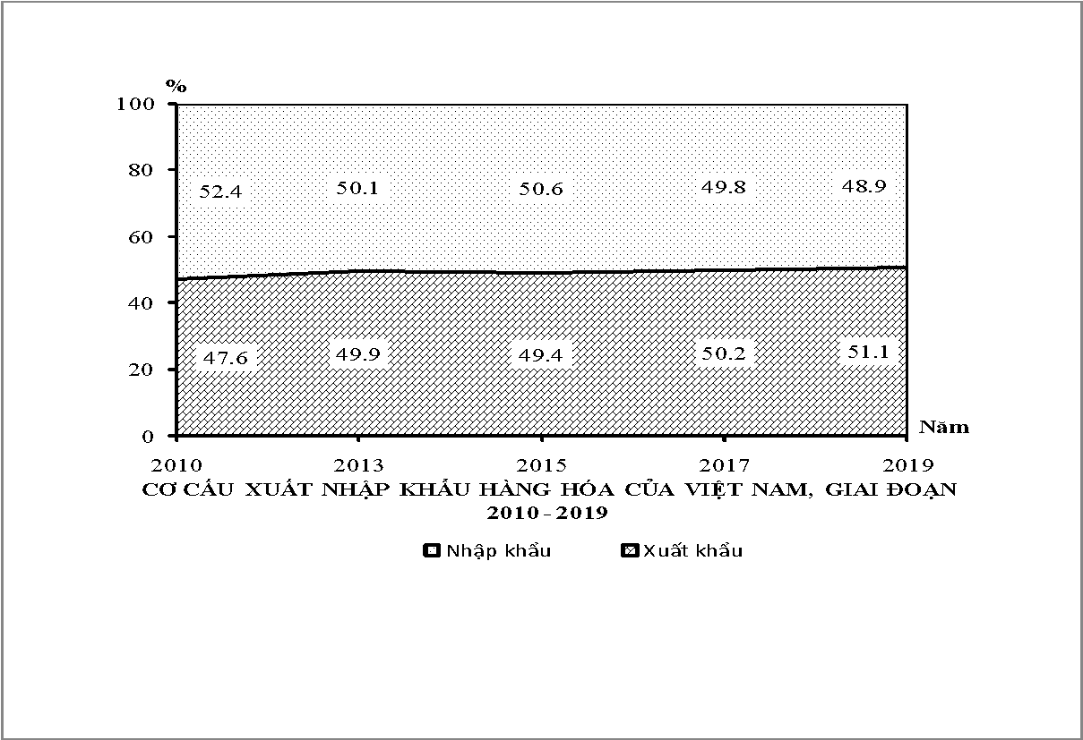
Theo biểu đồ, nhận xét nào sau đây đúng về cán cân xuất nhập khẩu hàng hóa của Việt Nam, giai đoạn 2010 – 2019?
A. Cán cân xuất nhập khẩu hàng hóa của nước ta luôn xuất siêu.
B. Cán cân xuất nhập khẩu hàng hóa của nước ta luôn nhập siêu.
C. Giá trị nhập khẩu tăng nhanh, giá trị xuất khẩu giảm nhanh.
D. Cán cân giai đoạn 2010 – 2015 nhập siêu, 2017 – 2019 xuất siêu.
Câu 63: Khí hậu nước ta mang nhiều đặc tính của khí hậu hải dương do
A. biển rộng, nhiệt độ cao và hoạt động gió mùa.
B. biển rộng, nhiệt độ cao và có hải lưu theo mùa.
C. biển rộng, nhiệt độ cao và chế độ triều phức tạp.
D. biển rộng, tương đối kín, nhiệt độ nước biển cao.
Câu 64: Chất lượng nguồn lao động nước ta còn nhiều hạn chế chủ yếu là do
A. nguồn lao động chưa thật cần cù, chịu khó.
B. tính sáng tạo của người lao động chưa thật cao.
C. người lao động phần lớn còn thiếu kinh nghiệm.
D. lực lượng lao động có trình độ cao vẫn còn ít.
Câu 65: Tỉ lệ dân thành thị nước ta hiện nay
A. chiếm tỉ lệ lớn nhất trong cơ cấu lao động. B. còn thấp nhưng có xu hướng tăng nhanh.
C. chất lượng còn thấp và chậm chuyển biến. D. phân bố chủ yếu ở các đô thị vừa, nhỏ.
Câu 66: Thành phần kinh tế nhà nước có vai trò chủ đạo trong nền kinh tế nước ta hiện nay là do
A. chi phối hoạt động của tất cả các ngành kinh tế.
B. nắm giữ các ngành kinh tế then chốt của quốc gia.
C. có số lượng doanh nghiệp lớn nhất trong cả nước.
D. chiếm tỉ trọng cao nhất trong cơ cấu GDP cả nước.
Câu 67: Cơ cấu giá trị sản xuất ngành trồng trọt nước ta hiện nay
A. giảm tỉ trọng cây công nghiệp, tăng tỉ trọng cây lương thực.
B. cây công lâu năm, cây ăn quả luôn chiếm tỉ trọng cao nhất.
C. cây ăn quả và cây thực phẩm chiếm tỉ trọng lớn, tăng nhanh.
D. giảm tỉ trọng cây lương thực, tăng tỉ trọng cây công nghiệp.
Câu 68: Ngành thông tin liên lạc nước ta hiện nay
A. phát triển chậm, mạng lưới viễn thông chưa hội nhập với thế giới.
B. ngành viễn thông chưa đón đầu được những thành tựu kĩ thuật hiện đại.
C. Internet cùng với các mạng xã hội được người dân sử dụng rộng rãi.
D. chưa có các vệ tinh viễn thông địa tĩnh và hệ thống cáp quang biển.
Câu 69: Giao thông vận tải đường biển của nước ta
A. đảm đương chủ yếu việc vận chuyển hàng hóa trong nước.
B. phát triển mạnh, nhiều cảng biển và nhiều cụm cảng quan trọng.
C. các tuyến đường biển ven bờ chủ yếu là theo hướng tây – đông.
D. các thành phố trực thuộc Trung ương đều có cảng biển nước sâu.
Câu 70: Để khai thác tài nguyên Biển Đông có hiệu quả kinh tế cao, cần phải khai thác theo hướng
A. phát triển tổng hợp kinh tế biển. B. đẩy mạnh phát triển đánh bắt xa bờ.
C. xây dựng cơ sở hạ tầng cảng biển. D. giải quyết ô nhiễm môi trường biển.
Câu 71: Tổng mức bán lẻ hàng hóa và doanh thu dịch vụ tiêu dùng của nước ta hiện nay tăng nhanh chủ yếu do
A. kinh tế phát triển, chất lượng cuộc sống được nâng lên.
B. sự ra đời của nhiều trung tâm thương mại, siêu thị lớn.
C. hình thức bán hàng và cung cấp các dịch vụ rất đa dạng.
D. nhu cầu mua sắm, vui chơi của người dân ngày càng cao.
Câu 72: Thuận lợi chủ yếu để Tây Nguyên hình thành vùng chuyên canh cây công nghiệp hàng đầu nước ta là
A. khí hậu cận xích đạo, khô nóng quanh năm, lao động kinh nghiệm.
B. đất bazan giàu dinh dưỡng, phân bố tập trung, khí hậu cận xích đạo.
C. đất feralit phân bố trên các cao nguyên xếp tầng, nhu cầu thị trường lớn.
D. đất bazan có tầng phong hóa dày, mưa theo mùa, nguồn nước phong phú.
Câu 73: Thuận lợi chủ yếu để Bắc Trung Bộ phát triển chăn nuôi đại gia súc là
A. có vùng núi ở phía tây, khí hậu thuận lợi.
B. có vùng đồi trước núi, thức ăn từ đồng cỏ.
C. có dải đồng bằng kéo dài, đất đai màu mỡ.
D. có các bãi bồi ven sông, nhiều đồng cỏ rộng.
Câu 74: Nhiệm vụ quan trọng nhất để phát triển bền vững công nghiệp ở Đông Nam Bộ là
A. bảo vệ môi trường đi đôi với phát triển công nghiệp theo chiều sâu
B. tăng cường đầu tư nâng cấp cơ sở vật chất kĩ thuật, thu hút vốn đầu tư.
C. quy hoạch và xây dựng thêm các khu công nghiệp, khu chế xuất mới
D. đẩy mạnh phát triển ngành công nghiệp khai thác dầu khí, lọc hóa dầu.
Câu 75: Vấn đề chủ yếu trong sử dụng hợp lí và cải tạo tự nhiên ở đồng bằng sông Cửu Long là
A. thủy lợi, cải tạo đất, duy trì và bảo vệ tài nguyên rừng, phát triển lâm nghiệp.
B. nước ngọt, bảo vệ rừng, chuyển đổi cơ cấu kinh tế hợp lí, sống chung với lũ.
C. thủy lợi, tăng nuôi trồng thủy sản, sống chung với lũ, chống nhiễm phèn mặn.
D. thủy lợi, cải tạo đất, chuyển đổi cơ cấu kinh tế hợp lí, xây dựng đê ngăn lũ.
Câu 76: Cho biểu đồ về chè, cà phê, cao su nước ta, giai đoạn 2010 – 2019:
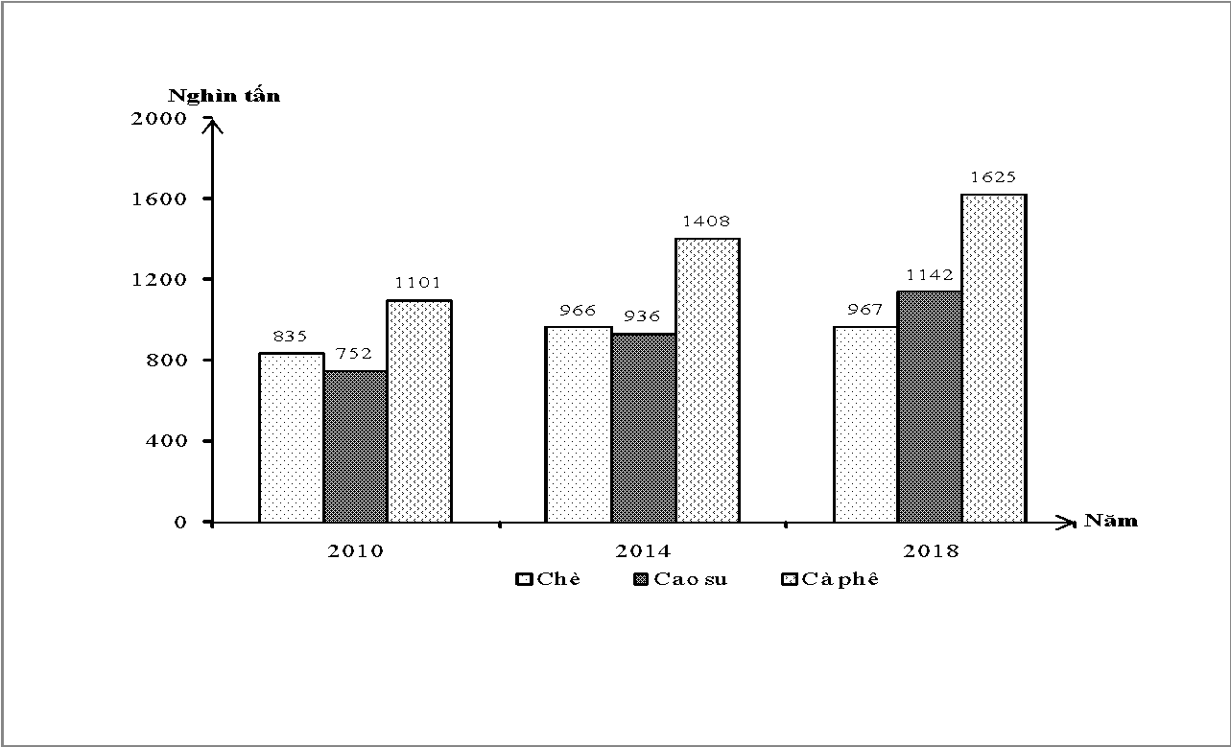

(Số liệu theo Niên giám thống kê Việt Nam 2018, NXB Thống kê, 2019)
Biểu đồ thể hiện nội dung nào sau đây?
A. Quy mô, cơ cấu một số cây công nghiệp lâu năm của nước ta.
B. Thay đổi cơ cấu một số cây công nghiệp lâu năm của nước ta.
C. Quy mô sản lượng một số cây công nghiệp lâu năm của nước ta.
D. Tốc độ tăng trưởng một số cây công nghiệp lâu năm của nước ta.
Câu 77: Nước ta mưa nhiều vào mùa hè chủ yếu là do tác động kết hợp của
A. gió Tín phong bán cầu Bắc, gió mùa Tây Nam, hội tụ nhiệt đới, bão.
B. gió mùa Tây Nam, hội tụ nhiệt đới, frông, áp thấp nhiệt đới và bão.
C. gió mùa Tín phong bán cầu Bắc, địa hình đồi núi, áp thấp nhiệt đới.
D. gió mùa Tây Nam, áp thấp nhiệt đới, gió Tín phong bán cầu Nam.
Câu 78: Chăn nuôi bò sữa ở Trung du và miền núi Bắc Bộ gần đây được phát triển chủ yếu do
A. nguồn thức ăn được đảm bảo, công nghiệp chế biến phát triển, nhu cầu thị trường lớn.
B. nguồn thức ăn được đảm bảo, nhu cầu thị trường tăng, đồng cỏ cải tạo và nâng cấp.
C. nhu cầu thị trường tăng, giống mới năng suất cao, lao động dồi dào nhiều kinh nghiệm.
D. nhiều giống mới cho năng suất cao, cơ sở hạ tầng phát triển, tiêu thụ sản phẩm thuận lợi.
Câu 79: Ý nghĩa chủ yếu của việc nâng cấp các cửa khẩu của vùng Bắc Trung Bộ là
A. thúc đẩy sự phát triển kinh tế của các huyện phía tây, phân bố lại dân cư.
B. đẩy mạnh sự giao thương, hợp tác với các nước, thúc đẩy phát triển kinh tế.
C. phân bố lại dân cư, hình thành mạng lưới đô thị mới, giải quyết việc làm.
D. thu hút đầu tư nước ngoài, mở rộng giao lưu quốc tế, thu hút khách du lịch.
Câu 80: Cho bảng số liệu:
SẢN LƯỢNG THAN SẠCH, DẦU THÔ VÀ ĐIỆN CỦA NƯỚC TA GIAI ĐOẠN 2010 - 2018
Năm | 2010 | 2012 | 2014 | 2016 | 2018
Than sạch (triệu tấn) | 44,8 | 42,1 | 41,1 | 38,7 | 42,0
Dầu thô (triệu tấn) | 15,0 | 16,3 | 13,4 | 17,2 | 14,0
Điện (tỉ kWh) | 91,7 | 115,4 | 141,3 | 175,7 | 209,2
(Nguồn: Niên giám thống kê Việt Nam 2018, NXB Thống kê, 2019)
Theo bảng số liệu, để thể hiện sản lượng than sạch, dầu thô và điện của nước ta giai đoạn 2010 - 2018, dạng biểu đồ nào sau đây là thích hợp nhất?
A. Miền. B. Cột. C. Kết hợp. D. Đường.
----------- HẾT ----------
Thí sinh được sử dụng Atlat Địa lí Việt Nam do NXB Giáo dục Việt Nam phát hành từ năm 2009 đến nay.
CẤU TRÚC ĐỀ THI THAM KHẢO
1. Cấu trúc đề.
Chuyên đề | Nhận biết | Thông hiểu | Vận dụng | Vận dụng cao | Số câu
Địa lí tự nhiên | 1 | 1 | 0 | 1 | 3
Địa lí dân cư | 0 | 2 | 0 | 0 | 2
Địa lý các ngành kinh tế | 3 | 4 | 1 | 0 | 8
Địa lí các vùng kinh tế | 1 | 1 | 4 | 2 | 8
Thực hành kĩ năng địa lí | 15 | 0 | 2 | 2 | 19
Tổng số câu | 20 | 8 | 7 | 5 | 40
Tỉ lệ % | 50% | 20% | 17.5% | 12.5% | 100%

2. Nhận xét đề.
- Nội dung kiến thức: Nằm chủ yếu trong chương trình địa lý lớp 12, có 2 câu kĩ năng biểu đồ, bảng số liệu lớp 11 (thuộc bài Đông Nam Á).
- Hình thức:
+ Đề soạn bám bát đề minh họa của Bộ Giáo Dục.
+ Bám sát sách giáo khoa, chương trình Địa lý 12.
+ Bám sát chuẩn kiến thức, kĩ năng.
- Cấp độ nhận thức: nhận biết 50%, thông hiểu 20%, vận dụng 17,5 %, vận dụng cao 12,5%.
- Cấu trúc đề:
+ Đề thi có 70% câu hỏi thuộc mức độ nhận biết và thông hiểu.
+ 30% vận dụng và vận dung cao.
+ Trong đó 15 câu hỏi kĩ năng Atlat.
+ 2 câu biểu đồ và 2 câu bảng số liệu.

ĐÁP ÁN THAM KHẢO
41-B | 42-D | 43-C | 44-A | 45-A | 46-C | 47-B | 48-A | 49-A | 50-A
51-D | 52-C | 53-C | 54-D | 55-D | 56-C | 57-C | 58-C | 59-C | 60-C
61-D | 62-D | 63-A | 64-D | 65-B | 66-B | 67-D | 68-C | 69-B | 70-A
71-A | 72-B | 73-B | 74-A | 75-B | 76-C | 77-B | 78-A | 79-B | 80-C

CÂU | ĐÁP ÁN | GIẢI CHI TIẾT
41 | B | Đồng bằng sông Cửu Long ngập lụt chủ yếu do mưa lớn, triều cường.
42 | D | Biện pháp bảo vệ đa dạng sinh học ở nước ta là quy định việc khai thác để đảm bảo việc sử dụng lâu dài các nguồn lợi sinh vật của đất nước.
43 | C | Ngành công nghiệp chế biến lương thực, thực phẩm nước ta hiện nay phân bố rộng rãi khắp cả nước.
44 | A | Cơ sở nhiên liệu cho các nhà máy nhiệt điện ở miền Bắc chủ yếu là than đá từ Quảng Ninh.
45 | A | Vấn đề bách nhất hiện nay để bảo vệ rừng tự nhiên ở Tây Nguyên là ngăn chặn phá rừng do đang bị khai thác quá mức.
46 | C | Sử dụng Atlat Địa lí Việt Nam trang 4 – 5.
47 | B | Sử dụng Atlat Địa lí Việt Nam trang 9.
48 | A | Sử dụng Atlat Địa lí Việt Nam trang 10.
49 | A | Sử dụng Atlat Địa lí Việt Nam trang 14.
50 | A | Sử dụng Atlat Địa lí Việt Nam trang 15.
51 | D | Sử dụng Atlat Địa lí Việt Nam trang 17.
52 | C | Sử dụng Atlat Địa lí Việt Nam trang 19.
53 | C | Sử dụng Atlat Địa lí Việt Nam trang 21.
54 | D | Sử dụng Atlat Địa lí Việt Nam trang 22.
55 | D | Sử dụng Atlat Địa lí Việt Nam trang 23.
56 | C | Sử dụng Atlat Địa lí Việt Nam trang 25.
57 | C | Sử dụng Atlat Địa lí Việt Nam trang 26.
58 | C | Sử dụng Atlat Địa lí Việt Nam trang 27.
59 | C | Sử dụng Atlat Địa lí Việt Nam trang 28.
60 | C | Sử dụng Atlat Địa lí Việt Nam trang 29.
61 | D | Theo bảng số liệu, khi so sánh diện tích và dân số năm 2019 của một số quốc gia, ta thấy Phi-lip-pin có diện tích lớn hơn Cam-pu-chia.
62 | D | Theo biểu đồ, nhận xét nào sau đây đúng về cán cân xuất nhập khẩu hàng hóa của Việt Nam, giai đoạn 2010 – 2019, ta thấy cán cân giai đoạn 2010 – 2015 nhập siêu, 2017 – 2019 xuất siêu.
63 | A | Khí hậu nước ta mang nhiều đặc tính của khí hậu hải dương do biển rộng, nhiệt độ cao và hoạt động gió mùa.
64 | D | Chất lượng nguồn lao động nước ta còn nhiều hạn chế chủ yếu là do lực lượng lao động có trình độ cao vẫn còn ít, phần lớn lao động nước ta chưa qua đào tạo.
65 | B | Tỉ lệ dân thành thị nước ta hiện nay còn thấp nhưng có xu hướng tăng nhanh do kết quả của quá trình đô thị hóa.
66 | B | Thành phần kinh tế nhà nước có vai trò chủ đạo trong nền kinh tế nước ta hiện nay là do nắm giữ các ngành kinh tế then chốt của quốc gia.
67 | D | Cơ cấu giá trị sản xuất ngành trồng trọt nước ta hiện nay giảm tỉ trọng cây lương thực, tăng tỉ trọng cây công nghiệp.
68 | C | Ngành thông tin liên lạc nước ta hiện nay phát triển nhanh vượt bậc, đón đầu được các thành tựu khoa học kĩ thuật của thế giới, Internet cùng với các mạng xã hội được người dân sử dụng rộng rãi.
69 | C | Giao thông vận tải đường biển của nước ta phát triển mạnh, nhiều cảng biển và nhiều cụm cảng quan trọng, các tuyến đường biển ven bờ chủ yếu là theo hướng Bắc – Nam.
70 | A | Để khai thác tài nguyên Biển Đông có hiệu quả kinh tế cao, cần phải khai thác theo hướng phát triển tổng hợp kinh tế biển.
71 | A | Tổng mức bán lẻ hàng hóa và doanh thu dịch vụ tiêu dùng của nước ta hiện nay tăng nhanh chủ yếu do kinh tế phát triển, chất lượng cuộc sống được nâng lên.
72 | B | Thuận lợi chủ yếu để Tây Nguyên hình thành vùng chuyên canh cây công nghiệp hàng đầu nước ta là đất badan giàu dinh dưỡng, phân bố tập trung, khí hậu cận xích đạo.
73 | B | Thuận lợi chủ yếu để Bắc Trung Bộ phát triển chăn nuôi đại gia súc là có vùng đồi trước núi, thức ăn từ đồng cỏ.
74 | A | Nhiệm vụ quan trọng nhất để phát triển bền vững công nghiệp ở Đông Nam Bộ là bảo vệ môi trường đi đôi với phát triển công nghiệp theo chiều sâu:  - Để mang lại hiệu quả kinh tế cao cần khai thác lãnh thổ theo chiều sâu, cụ thể là đẩy mạnh vốn đầu tư, khoa học công nghệ , phát triển các ngành công nghệ hiện đại để nâng cao năng suất, chất lượng sản phẩm, tăng nhanh giá trị sản xuất.  - Đảm bảo sự phát triển trong tương lai là sự phát triển không làm tổn hại đến môi trường và tài nguyên thiên nhiên.
75 | B | Vấn đề chủ yếu trong sử dụng hợp lí và cải tạo tự nhiên ở đồng bằng sông Cửu Long là nước ngọt, bảo vệ rừng, chuyển đổi cơ cấu kinh tế hợp lí, sống chung với lũ:  - Nước ngọt là vấn đề quan trọng hàng đầu vào mùa khô ở Đồng bằng sông Cửu Long.  - Cần duy trì và bảo vệ tài nguyên rừng do trong những năm gần đây diện tích rừng bị giảm sút do nhu cầu tăng diện tích đất nông nghiệp, phát triển nuôi tôm và cháy rừng.  - Chuyển đổi cơ cấu kinh tế, đẩy mạnh cây công nghiệp, cây ăn quả có giá trị cao, kết hợp với nuôi trồng thủy sản và phát triển công nghiệp chế biến.  - Đối với đời sống nhân dân, cần chủ động sống chung với lũ.
76 | C | Biểu đồ thể hiện quy mô sản lượng một số cây công nghiệp lâu năm của nước ta.
77 | B | Nước ta mưa nhiều vào mùa hè chủ yếu là do tác động kết hợp của gió mùa Tây Nam, hội tụ nhiệt đới, frông, áp thấp nhiệt đới và bão:  - vào mùa hạ gió mùa Tây Nam xuất phát từ cao áp cận chí tuyến nam bán cầu, xâm nhập vào nước ta, gây mưa lớn cho Nam Bộ, Tây Nguyên. Sự hoạt động mạnh của gió mùa Tây Nam kết hợp với hội tụ nhiệt đới gây mưa lớn cho cả 2 miền Nam – Bắc và cho Trung Bộ vào tháng 9.  - Nước ta mưa nhiều vào mùa hè còn do chịu ảnh hưởng của frông, áp thấp nhiệt đới và bão.
78 | A | Chăn nuôi bò sữa ở Trung du và miền núi Bắc Bộ gần đây được phát triển chủ yếu do nguồn thức ăn được đảm bảo, công nghiệp chế biến phát triển, nhu cầu thị trường lớn.
79 | B | Ý nghĩa chủ yếu của việc nâng cấp các cửa khẩu của vùng Bắc Trung Bộ là đẩy mạnh sự giao thương, hợp tác với các nước, thúc đẩy phát triển kinh tế.
80 | C | Theo bảng số liệu, để thể hiện sản lượng than sạch, dầu thô và điện của nước ta giai đoạn 2010 - 2018, dạng biểu đồ cột là thích hợp nhất.

----------- HẾT ----------

